 | Animation | 

L’objectif de ce document est de se familiariser avec les animations graphiques afin de réaliser un Pong ou un Tron lors des vacances d’hiver.

Partie 1 : Affichage d’un cercle, d’un rectangle et d’un texte (affichage.py)

"""
Programme affichage
"""
import pygame
#constantes de la fenêtre d'affichage
LARGEUR=256 #hauteur de la fenêtre
HAUTEUR=256 #largeur de la fenêtre
ROUGE=(255,0,0) # définition de 3 couleurs
VERT=(0,255,0)
BLEU=(0,0,255)
#Utilisation de la bibliothèque pygame
pygame.init()
fenetre = pygame.display.set_mode((LARGEUR, HAUTEUR))
pygame.display.set_caption("Affichage") #titre de la fenêtre
font = pygame.font.Font('freesansbold.ttf', 20) #choix de la police de caractères
frequence = pygame.time.Clock() #mode animation dans pygame
def afficheCercle(x,y,rayon): #affiche un cercle aux coordonnées x,y avec un rayon
pygame.draw.circle(fenetre, ROUGE, (x,y), rayon)
def afficheRectangle(x,y,largeur,hauteur): #affiche un rectangle en position x,y avec une largeur et une hauteur
pygame.draw.rect(fenetre, BLEU, [x, y, largeur, hauteur])
def afficheTexte(x,y,txt): #affiche un texte aux coordonnées x,y
texteAfficher = font.render(str(txt), True, VERT)
fenetre.blit(texteAfficher,(x,y))
loop=True
while loop==True:
for event in pygame.event.get():
if event.type == pygame.QUIT:
loop = False #fermeture de la fenêtre (croix rouge)
if event.type == pygame.KEYDOWN: #une touche a été pressée...laquelle ?
if event.key == pygame.K_ESCAPE or event.unicode == 'q': #touche q pour quitter
loop = False
fenetre.fill((0,0,0)) #efface la fenêtre
afficheCercle(30,100,10)
afficheRectangle(100,150,20,70)
afficheTexte(200,50,'hello')
frequence.tick(60) #framerate 60 images /sec
pygame.display.update() #mets à jour la fenêtre graphique
pygame.quit()

Faire le lien entre l’appel des 3 fonctions et le positionnement des éléments graphiques dans la fenêtre.

afficheCercle(30,100,10)  afficheRectangle(100,150,20,70)  afficheTexte(200,50,'hello') | 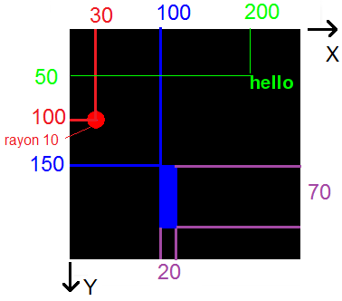

Q1 Modifier le programme permettant de tracer la figure ci-dessous.

afficheCercle( , , )  afficheRectangle( , , , )  afficheTexte( , , ) | 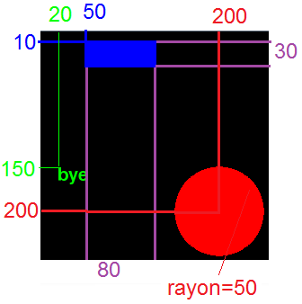

Partie 2: Animation d’une balle (animation_balle.py)

"""
Programme animation balle
"""
import pygame
#constantes de la fenêtre d'affichage
LARGEUR=256 #hauteur de la fenêtre
HAUTEUR=256 #largeur de la fenêtre
ROUGE=(255,0,0) # définition de 3 couleurs
VERT=(0,255,0)
BLEU=(0,0,255)
#Utilisation de la bibliothèque pygame
pygame.init()
fenetre = pygame.display.set_mode((LARGEUR, HAUTEUR))
pygame.display.set_caption("Affichage") #titre de la fenêtre
font = pygame.font.Font('freesansbold.ttf', 20) #choix de la police de caractères
frequence = pygame.time.Clock() #mode animation dans pygame
#variables de gestion de la balle
RAYONBALLE=10
balleX=LARGEUR//2
balleY=HAUTEUR//2 #position x y de la balle au milieu dans la fenêtre
vecteurBalleX=2 #vecteur de déplacement
vecteurBalleY=1
def afficheBalle():
"""
affiche une balle aux coordonnées balleX,balleY avec un RAYON prédéfini
"""
pygame.draw.circle(fenetre, ROUGE, (balleX,balleY), RAYONBALLE)
def deplacementBalle():
"""
deplace la balle
"""
global balleX,balleY #permet de modifier les variables balleX,balleY
balleX=balleX+vecteurBalleX #on deplace la balle selon l'axeX
loop=True
while loop==True:
for event in pygame.event.get():
if event.type == pygame.QUIT:
loop = False #fermeture de la fenêtre (croix rouge)
if event.type == pygame.KEYDOWN: #une touche a été pressée...laquelle ?
if event.key == pygame.K_ESCAPE or event.unicode == 'q': #touche q pour quitter
loop = False
fenetre.fill((0,0,0)) #efface la fenêtre
afficheBalle()
deplacementBalle()
frequence.tick(60)
pygame.display.update() #mets à jour la fenêtre graphique
pygame.quit()

Q2 Que se passe-t-il? La balle reste-t-elle toujours dans la fenêtre?

Q3 Ajouter la fonction testCollisionMurs() au programme précédent.

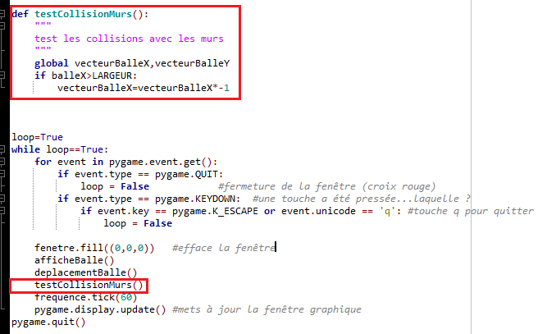

Ajouter les instructions nécessaires à la fonction testCollisionMurs() afin que la balle rebondisse de chaque coté de la fenêtre selon l’axe X.

def testCollisionMurs():  """  test les collisions avec les murs  """  global vecteurBalleX,vecteurBalleY  if balleX>LARGEUR:  vecteurBalleX=vecteurBalleX*-1 | 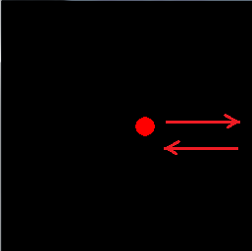

Q4 Modifier la fonction deplacementBalle() en autorisant un mouvement de la balle sur l’axe Y

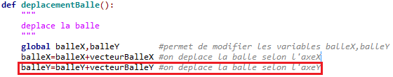

Q5 Ajouter les instructions nécessaires à la fonction testCollisionMurs() afin que la balle de sorte jamais de la fenêtre.

def testCollisionMurs():
"""
test les collisions avec les murs
"""
global vecteurBalleX,vecteurBalleY
if balleX>LARGEUR:
vecteurBalleX=vecteurBalleX*-1
if balleX<0:
vecteurBalleX=vecteurBalleX*-1

Q6 On remarque que la balle rebondit en fonction du centre du cercle et ce quel que soit le rayon.

Essayer le programme précédent avec un rayon plus grand par exemple :

#variables de gestion de la balle
RAYONBALLE=50

Q7 Modifier la fonction testCollisionMurs() afin de tenir compte du rayon de la balle lors des rebonds sur les « murs ».

def testCollisionMurs():
"""
test les collisions avec les murs en tenant compte du rayon
"""
global vecteurBalleX,vecteurBalleY
if

Partie 3: Gestion de la balle avec le clavier (balle_clavier.py)

"""
Programme animation balle
"""
import pygame
#constantes de la fenêtre d'affichage
LARGEUR=256 #hauteur de la fenêtre
HAUTEUR=256 #largeur de la fenêtre
ROUGE=(255,0,0) # définition de 3 couleurs
VERT=(0,255,0)
BLEU=(0,0,255)
#Utilisation de la bibliothèque pygame
pygame.init()
fenetre = pygame.display.set_mode((LARGEUR, HAUTEUR))
pygame.display.set_caption("Balle") #titre de la fenêtre
font = pygame.font.Font('freesansbold.ttf', 20) #choix de la police de caractères
frequence = pygame.time.Clock() #mode animation dans pygame
#variables de gestion de la balle
RAYONBALLE=10
balleX=LARGEUR//2
balleY=HAUTEUR//2 #position x y de la balle au milieu dans la fenêtre
vecteurBalleX=0 #vecteur de déplacement
vecteurBalleY=0
def afficheBalle():
pygame.draw.circle(fenetre, ROUGE, (balleX,balleY), RAYONBALLE)
def deplacementBalle():
global balleX,balleY #permet de modifier les variables balleX,balleY
balleX=balleX+vecteurBalleX #on deplace la balle selon l'axeX
balleY=balleY+vecteurBalleY #on deplace la balle selon l'axeY
def testCollisionMurs():
"""
test les collisions avec les murs en tenant compte du rayon
"""
global balleX,balleY
loop=True
while loop==True:
for event in pygame.event.get():
if event.type == pygame.QUIT:
loop = False #fermeture de la fenêtre (croix rouge)
if event.type == pygame.KEYDOWN: #une touche a été pressée...laquelle ?
if event.key == pygame.K_ESCAPE or event.unicode == 'q': #touche q pour quitter
loop = False
keys = pygame.key.get_pressed() #recupération des touches appuyées en continu
if keys[pygame.K_UP]: #est-ce la touche UP
vecteurBalleY=-1
elif keys[pygame.K_DOWN]: #est-ce la touche DOWN
vecteurBalleY=1
elif keys[pygame.K_RIGHT]: #est-ce la touche RIGHT
vecteurBalleX=1
elif keys[pygame.K_LEFT]: #est-ce la touche LEFT
vecteurBalleX=-1
else:
vecteurBalleY=0
vecteurBalleX=0
fenetre.fill((0,0,0)) #efface la fenêtre
afficheBalle()
deplacementBalle()
testCollisionMurs()
frequence.tick(60)
pygame.display.update() #mets à jour la fenêtre graphique
pygame.quit()

Dès que l’on appuie sur une flèche directionnelle la balle se déplace. Il suffit de changer les 2 variables vecteurBalleY et vecteurBalleX en fonction des touches appuyées. Si on relâche une des touches les variables vecteurBalleY et vecteurBalleX sont mises à 0 et la balle ne bouge pas.

Q8 Modifier la fonction testCollisionMurs() afin de ne jamais sortir de la fenêtre lors du déplacement de la balle.

Aide : en fonction des collisions sur les bords de la fenêtre, il faut initialiser correctement les variables balleX,balleY.

def testCollisionMurs():
"""
test les collisions avec les murs en tenant compte du rayon
"""
global balleX,balleY
if

Q9 Mettre en commentaire l’instruction fenetre.fill((0,0,0)). Que se passe-t-il ?

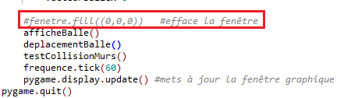

Partie 4 : Gestion de la balle avec la souris (balle_mouse.py)

Programme à tester pas de question pour cette partie.

"""
Programme gestion de la balle avec la souris
"""
import pygame
#constantes de la fenêtre d'affichage
LARGEUR=256 #hauteur de la fenêtre
HAUTEUR=256 #largeur de la fenêtre
ROUGE=(255,0,0) # définition de 3 couleurs
VERT=(0,255,0)
BLEU=(0,0,255)
#Utilisation de la bibliothèque pygame
pygame.init()
fenetre = pygame.display.set_mode((LARGEUR, HAUTEUR))
pygame.display.set_caption("Balle") #titre de la fenêtre
font = pygame.font.Font('freesansbold.ttf', 20) #choix de la police de caractères
frequence = pygame.time.Clock() #mode animation dans pygame
#variables de gestion de la balle
RAYONBALLE=10
balleX=LARGEUR//2
balleY=HAUTEUR//2 #position x y de la balle au milieu dans la fenêtre
vecteurBalleX=0 #vecteur de déplacement
vecteurBalleY=0
def afficheBalle():
"""
affiche une balle aux coordonnées balleX,balleY avec un RAYON prédéfini
"""
pygame.draw.circle(fenetre, ROUGE, (balleX,balleY), RAYONBALLE)
loop=True
while loop==True:
for event in pygame.event.get():
if event.type == pygame.QUIT:
loop = False #fermeture de la fenêtre (croix rouge)
if event.type == pygame.KEYDOWN: #une touche a été pressée...laquelle ?
if event.key == pygame.K_ESCAPE or event.unicode == 'q': #touche q pour quitter
loop = False
if event.type == pygame.MOUSEBUTTONDOWN:
fenetre.fill((0,0,0)) #efface la fenêtre
balleX, balleY = pygame.mouse.get_pos()
afficheBalle()
frequence.tick(60)
pygame.display.update() #mets à jour la fenêtre graphique
pygame.quit()

Quand on clique sur la souris le contenu de la fenêtre est effacée.

Partie 5 : Lecture des couleurs des pixels (pixels_color.py)

Programme à tester pas de question pour cette partie.
"""
Programme affichage avec souris
"""
import pygame
#constantes de la fenêtre d'affichage
LARGEUR=256 #hauteur de la fenêtre
HAUTEUR=256 #largeur de la fenêtre
ROUGE=(255,0,0) # définition de 3 couleurs
VERT=(0,255,0)
BLEU=(0,0,255)
#Utilisation de la bibliothèque pygame
pygame.init()
fenetre = pygame.display.set_mode((LARGEUR, HAUTEUR))
pygame.display.set_caption("Affichage") #titre de la fenêtre
font = pygame.font.Font('freesansbold.ttf', 20) #choix de la police de caractères
frequence = pygame.time.Clock() #mode animation dans pygame
mouseX=0
mouseY=0
def afficheCercle(x,y,rayon):
"""
affiche un cercle aux coordonnées x,y avec un rayon
"""
pygame.draw.circle(fenetre, ROUGE, (x,y), rayon)
def afficheRectangle(x,y,largeur,hauteur):
"""
affiche un rectangle en position x,y avec une largeur et une hauteur
"""
pygame.draw.rect(fenetre, BLEU, [x, y, largeur, hauteur])
def afficheTexte(x,y,txt):
"""
affiche un texte aux coordonnées x,y
"""
texteAfficher = font.render(str(txt), True, VERT)
fenetre.blit(texteAfficher,(x,y))
loop=True
while loop==True:
for event in pygame.event.get():
if event.type == pygame.QUIT:
loop = False #fermeture de la fenêtre (croix rouge)
if event.type == pygame.KEYDOWN: #une touche a été pressée...laquelle ?
if event.key == pygame.K_ESCAPE or event.unicode == 'q': #touche q pour quitter
loop = False
if event.type == pygame.MOUSEBUTTONDOWN:
mouseX, mouseY = pygame.mouse.get_pos()
color=fenetre.get_at((mouseX, mouseY))[:3]
print(color)
mouseX, mouseY = pygame.mouse.get_pos()
fenetre.fill((0,0,0)) #efface la fenêtre
afficheCercle(30,100,10)
afficheRectangle(100,150,20,70)
afficheTexte(100,50,str(mouseX)+' '+str(mouseY))
frequence.tick(60)
pygame.display.update() #mets à jour la fenêtre graphique
pygame.quit()

Quand on clique sur la souris, on affiche la couleur du pixel sous forme de tuple.
Partie 6 : défilement de texte (scrolling.py)

"""
Programme de scrolling texte
"""
import pygame
#constantes de la fenêtre d'affichage
LARGEUR=256 #hauteur de la fenêtre
HAUTEUR=256 #largeur de la fenêtre
ROUGE=(255,0,0) # définition de 3 couleurs
VERT=(0,255,0)
BLEU=(0,0,255)
#Utilisation de la bibliothèque pygame
pygame.init()
fenetre = pygame.display.set_mode((LARGEUR, HAUTEUR))
pygame.display.set_caption("Scrolling") #titre de la fenêtre
font = pygame.font.Font('freesansbold.ttf', 20) #choix de la police de caractères
frequence = pygame.time.Clock() #mode animation dans pygame
texteX=LARGEUR
def afficheTexte(x,y,txt):
"""
affiche un texte aux coordonnées x,y
"""
texteAfficher = font.render(str(txt), True, VERT)
fenetre.blit(texteAfficher,(x,y))
def defilementTexte():
global texteX
loop=True
while loop==True:
for event in pygame.event.get():
if event.type == pygame.QUIT:
loop = False #fermeture de la fenêtre (croix rouge)
if event.type == pygame.KEYDOWN: #une touche a été pressée...laquelle ?
if event.key == pygame.K_ESCAPE or event.unicode == 'q': #touche q pour quitter
loop = False
fenetre.fill((0,0,0)) #efface la fenêtre
afficheTexte(texteX,100,'Lycée Gabriel Touchard')
defilementTexte()
frequence.tick(60)
pygame.display.update() #mets à jour la fenêtre graphique
pygame.quit()

Q10 Compléter la fonction defilementTexte() pour faire un défilement de texte de la droite vers la gauche conformément à l’exemple en vidéo Q10_scrolling.avi.

Q11 Compléter la fonction defilementTexte() pour faire un défilement de texte et du haut vers le bas conformément à l’exemple en vidéo Q11_scrolling_haut_bas.avi.

Q12 Compléter la fonction defilementTexte() pour faire un défilement de texte en changeant les couleurs conformément à l’exemple en vidéo Q12_scrolling_couleur.avi.

